HA Kévin – LY Jean-michel

Sociéte bnk



**IF02 : Modélisation pour la conception des SI**

Tuteur : **TIXIER Matthieu**  
Responsable : **LEWKOWICZ Myriam**

Table des matières

1 Introduction 4

2 Analyse du besoin 4

2.1 Organisation et cadrage de l’étude de la societe BNK 4

2.1.1 Hiérarchie 4

2.1.2 Les différents acteurs 6

2.1.3 Les différents comités 6

2.1.4 Les différents points à améliorer 7

2.1.5 Objectifs 7

2.2 Représentation du processus de travail BNK 8

2.2.1 Gestion des demandes de clients 8

2.2.2 Gestion des contrats 9

2.2.3 Gestion des suivis de fournisseurs 10

2.3 Fonctionnalités proposées pour la gestion des fournisseurs 11

2.3.1 Gestion des demandes des clients 11

2.3.2 Gestion de la recherche des fournisseurs 12

2.3.3 Gestion des contrats 13

2.3.4 Gestion des suivis fournisseurs 14

2.4 Mise en œuvre des fonctionnalités 15

2.4.1 Détails de la « Gestion des demandes des clients » 16

2.4.2 Détails de la « Gestion de la recherche des fournisseurs » 24

2.4.3 Détails de la « Gestion des contrats » 30

2.4.1 Détails de la « Gestion des suivis des fournisseurs » 37

2.5 Modélisation statique du systeme d’information 41

2.5.1 Sous domaine de la gestion des demandes des clients 41

2.5.2 Sous domaine de la gestion des recherches de fournisseurs 42

2.5.3 Sous domaine de la gestion des suivis contrats 43

2.5.4 Sous domaine de la gestion des suivis fournisseurs 44

3 Conception du nouveau systeme d’information 44

3.1 Diagramme de classe – termes du domaine 44

3.1.1 Terme du sous domaine de la gestion des demandes des clients 45

3.1.2 Terme du sous domaine de la gestion des recherches de fournisseurs 45

3.1.3 Terme du sous domaine de la gestion des suivis des contrats 47

3.1.4 Terme du sous domaine de la gestion des suivis des fournisseurs 47

3.2 Diagramme de d’états-transitions – evolution des objets 47

3.2.1 Evolution de l’objet « Annonce » 48

3.2.2 Evolution de l’objet « Contrat» 49

3.2.3 Evolution de l’objet « Ticket d’entretien» 50

3.2.4 Evolution de l’objet « Compte rendu» 50

3.2.1 Evolution de l’objet « Facture» 51

4 Conclusion 51

# Introduction

Dans le cadre de notre cursus ingénieur et de l’UV modélisation pour la conception des systèmes d’information, nous avons été chargé d’analyser le contexte organisationnel du groupe BNK et mettre en place des améliorations du système d’information. En effet, nous avions comme objectifs d’apporter de la rigueur à la gestion de leurs fournisseurs pour leur activité et au suivi du recrutement de ces derniers. Le but principal était d’introduire une réelle démarche qualité et un suivi rigoureux à travers un système d’information plus efficace et qui corresponde parfaitement aux attentes des employés de l’entreprise. Après avoir présenter l’entreprise et ses acteurs, nous exposerons, à l’aide de multiples diagrammes UML, l’analyse que nous avons faite des besoins exprimés par la maitrise d’ouvrage ainsi que des failles de son fonctionnement. Par la suite nous présenterons les principes de fonctionnement du système d’information que nous proposerons ainsi que les différentes méthodes qualité qui y sont incluses pour une meilleure productivité du système. En dernier lieu, nous entrerons plus en détail dans la conception des composantes du nouveau système d’information.

# Analyse du besoin

## Organisation et cadrage de l’étude de la societe BNK

### Hiérarchie

Ce projet se déroule au sein du service commercial pour la gestion de ses fournisseurs.

Afin de mieux visualiser la hiérarchie et l’organisation de la société BNK, nous avons réalisé un organigramme :

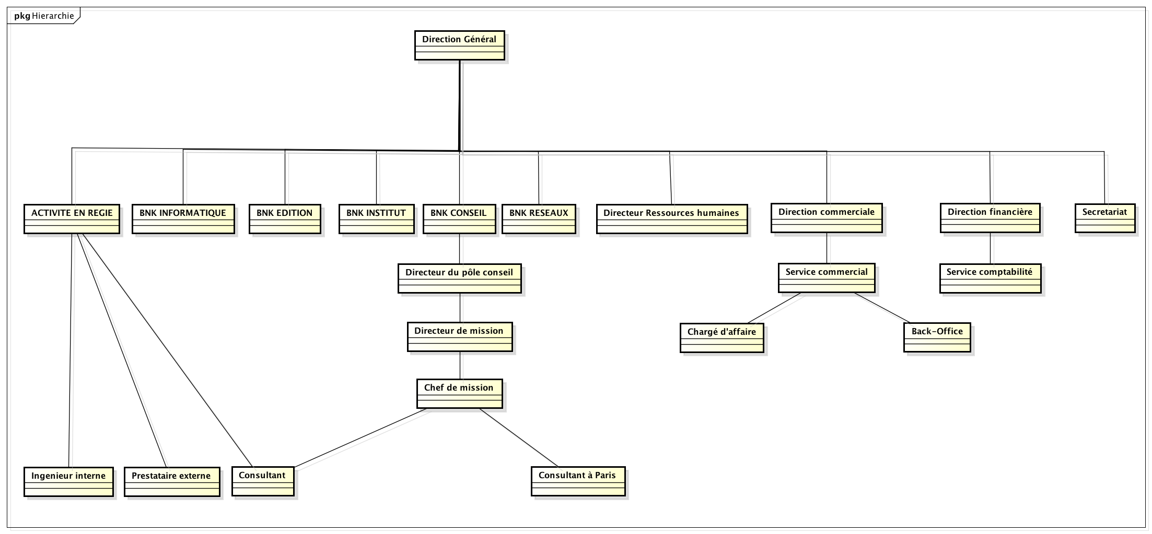

#### Organigramme

### Les différents acteurs

La première étape dans ce projet a été de comprendre clairement le fonctionnement de la société BNK afin de mener de la manière la plus efficace notre étude. Pour cela, nous avons dans un premier temps relevé les différents acteurs qui agissent dans la partie de l’entreprise qui nous intéresse.

Voici les différents acteurs que nous avons isolés :

* Le service commercial
  + Chargé d’affaire
  + Back-office
* Les fournisseurs
* Les clients
* Le service de comptabilité

Parmi ces différents acteurs, c’est le chargé d’affaire du service commercial qui est la maîtrise d’ouvrage (la MOA). Effectivement, c’est son rôle d’assurer l’évolution de ce projet puisque c’est lui qui gère majoritairement, la gestion des fournisseurs. Dans le cadre de notre sujet, nous considérons que la tâche qui nous est confiée en tant que maîtrise d’œuvre (la MOE) appartient au département développement (BNK INFORMATIQUE).

Actuellement, nous n’avons pas de solution logicielle pour mener à bien cette gestion des fournisseurs. Effectivement, une suite bureautique et des serveurs de partage de documents ne suffisent pas pour garantir une qualité optimale.

### Les différents comités

Pour mener à bien ce projet, quelques comités devront être formés et se réunir tout au long de l’analyse et de la conception. Les différents comités à former et qui devront se réunir tout au long de ce projet sont les suivants :

* Le comité de pilotage : Celui-ci comprend un représentant de la MOA (Chargé d’affaire), la MOE (membre du département de développement) puis un membre du back-office. Ce comité nous permettra de nous assurer que le chargé d’affaire est en accord avec notre travail réalisé au cours de différents jalons. Nous avons pris la décision d’inviter un membre du back-office à chacun des comités de pilotage. Cela nous permettra de nous assurer, lors des passages des différents jalons, que le chargé d’affaire et le back office soient en accord puisqu’ils travaillent ensemble.
* Le comité technique : Celui-ci comprend la MOE (nous), responsable de la DSI, le représentant des utilisateurs (Chargé d’affaire). Ce comité se réunira plusieurs fois entre les jalons. Il nous permettra de discuter avec le représentant des utilisateurs si l’avancement du projet correspond bien à leur attente.
* Le comité d’utilisateur : Ce comité regroupe les différents utilisateurs du système d’information et le représentant des utilisateurs (Charge d’affaire, back-office et la comptabilité). Le comité d’utilisateur se réunira au début du projet et à la fin. Dans le premier cas, cela nous permettra d’isoler les attentes des utilisateurs. La deuxième réunion sera une présentation du nouvel outil.

Pour la suite du projet, nous posons l’hypothèse que ces réunions seront toutes validées durant l’avancement du projet.

### Les différents points à améliorer

* Procédures écrites manquantes pour la gestion des fournisseurs.
* Outils hétérogènes et non intégrés utilisés dans cette gestion.
* Les relations des fournisseurs avec leurs contrats ne sont pas complètes.
* La négociation financière avec les fournisseurs n’est pas centralisée, il n’y a pas de politique de sous-traitance définie.

### Objectifs

Apporter de la rigueur à l’activité de gestion des fournisseurs :

* Améliorer la recherche d’un fournisseur de prestations de services
* Etablir un contrat type avec les fournisseurs
* Mettre en place un suivi des contrats et des fournisseurs
* Instaurer une BDD pour archiver les contrats

## Représentation du processus de travail BNK

Avant de commencer la conception d’un nouveau système d’information (le SI), il est très important pour nous de connaître le fonctionnement de l’entreprise. En effet, c’est de cette manière que nous pourrons connaître les réels besoins de BNK. Nous avons divisé la couverture fonctionnelle du SI actuel en 3 parties. La gestion des demandes de clients, la gestion des contrats entre les clients et les fournisseurs et le suivi des fournisseurs par la comptabilité.

### Gestion des demandes de clients

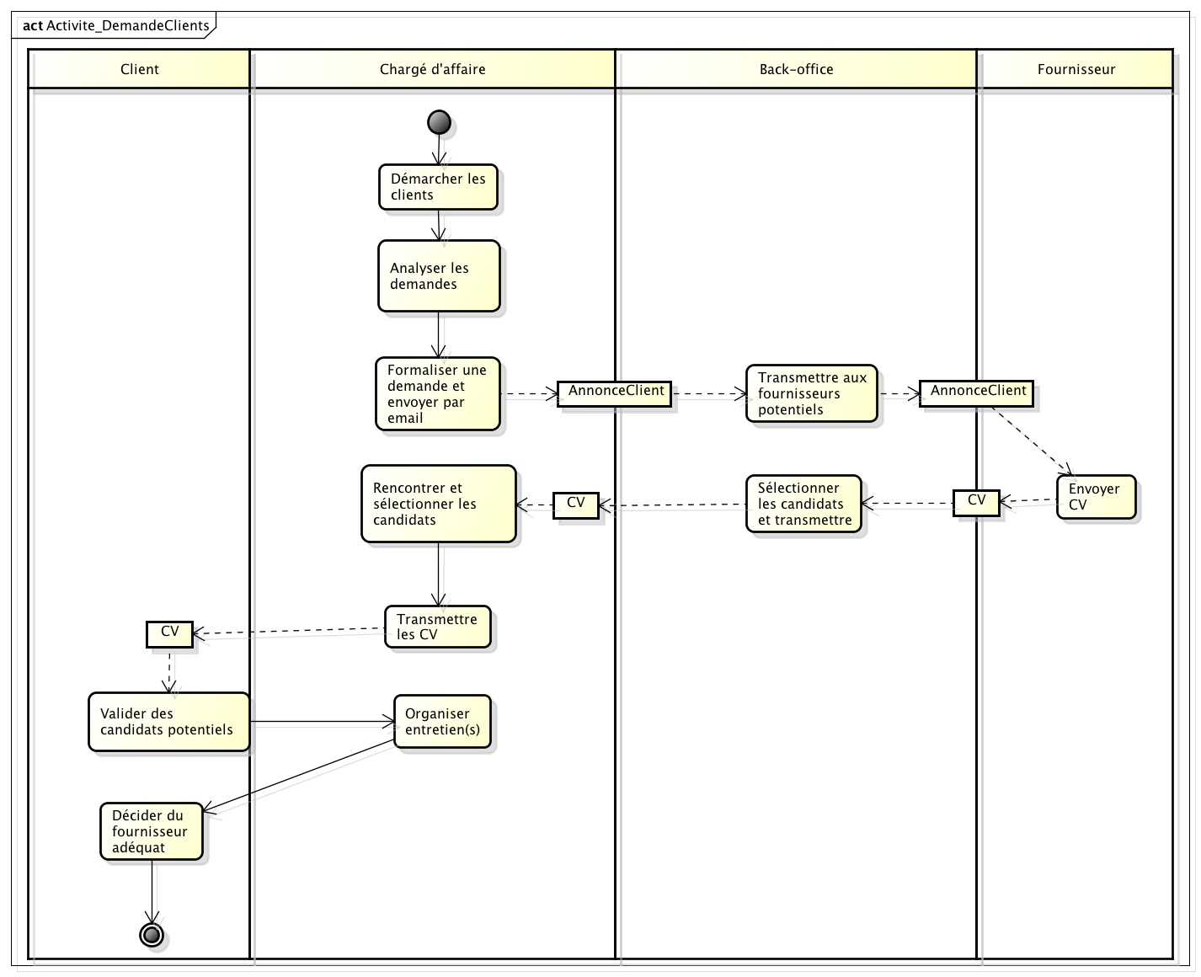Pour ce premier diagramme, nous nous sommes penchés sur l’étude des demandes des clients dans l’entreprise actuellement pour améliorer la recherche d’un fournisseur de prestations de services.

#### Diagramme d’activité des demandes des clients

### Gestion des contrats

Pour schématiser la gestion des contrats, nous avons émis comme hypothèse que le client a ses processus identiques au fournisseur lorsque les contrats ont été validés. Cela serait dû à un manque d’organisation. On constate qu’il y a beaucoup de processus et d’objets à transmettre. Il serait donc facile de se mélanger. Une solution logicielle simplifierait grandement cette gestion puisque les acteurs n’auraient pas besoin de se soucier de ce qu’ils devraient faire à tout moment. Elle informerait en temps réel les tâches à effectuer.

#### Macintosh HD:Users:jean-michelly:Projets:Activite_GestionContrat.pngDiagramme d’activité de la gestion des contrats

### Gestion des suivis de fournisseurs

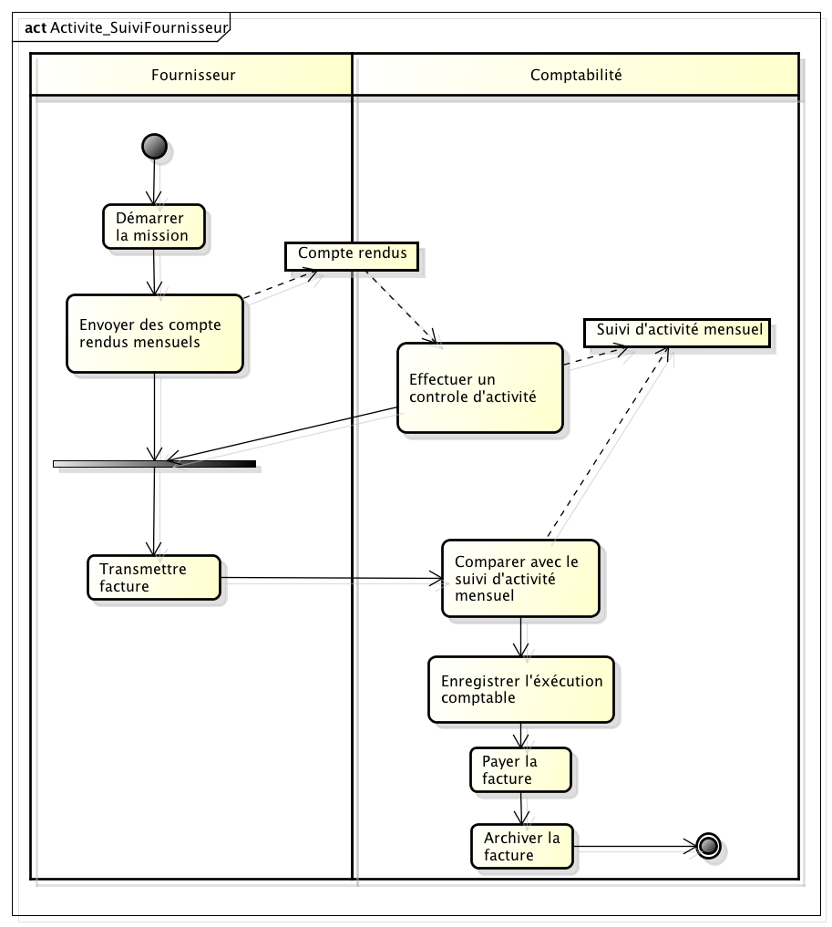

## Fonctionnalités proposées pour la gestion des fournisseurs

Une fois l’analyse des fonctionnalités actuelles étant achevée, les failles de l’ancien système d’information nous paraissaient plus claires. C’est pourquoi nous avons donc proposé dans le nouveau système d’information, plusieurs fonctionnalités afin de faciliter le travail des différents acteurs. Ainsi, nous apporterons plus de rigueur et d’efficacité dans le suivi de la demande du client à l’établissement du contrat et pour finir au suivi des fournisseurs.

Par conséquent, nous souhaiterons mettre en place un outil web qui permettrait de fonctionner sur la base d’un réseau social professionnel qui permettrait à chaque client et fournisseur d’avoir son profil. Cela permettrait donc au chargé d’affaire de consulter les annonces des clients directement sur leur profil et de consulter les CV des fournisseurs également sur leur profil.

Par ailleurs, ceci facilitera la vue d’ensemble au service commercial pour planifier les divers entretiens.

Nous allons donc proposer les différentes possibilités de cet outil web à travers quatre diagrammes de cas d’utilisation : les demandes des clients, la recherche du fournisseur, la gestion du contrat et le suivi du fournisseur.

### Gestion des demandes des clients

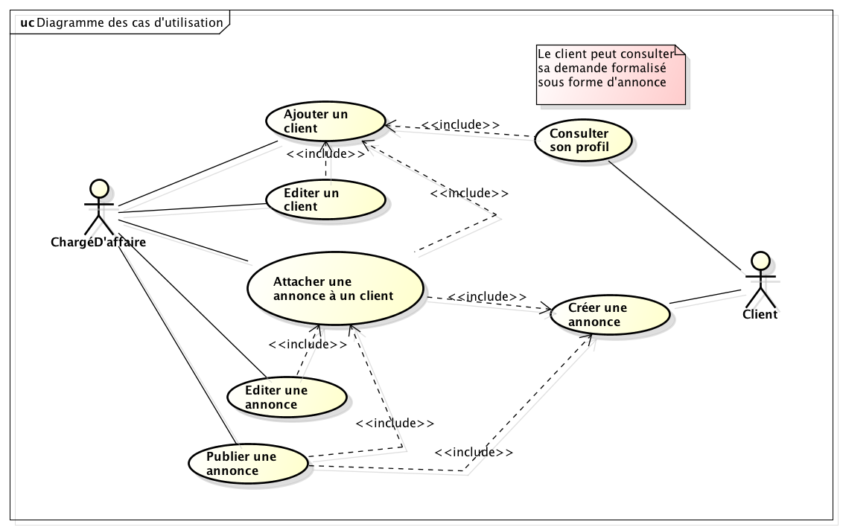Dans notre nouvelle interprétation du système d’information, le chargé d’affaire pourra prendre le contrôle de toute la gestion des ajouts des clients ainsi que de leur demande. Le client pourra donc interagir avec son profil lorsque ce dernier sera créer, il ajoutera sa demande directement son profil qui notifiera le chargé d’affaire afin qu’il puisse la mettre en ligne.

### Gestion de la recherche des fournisseurs

Notre réseau social prendra en charge l’étape de recherche des fournisseurs après que le client ait posté son annonce sur l’outil web. En effet, le système ajoutera les annonces dans un fil d’actualité et les fournisseurs pourront se connecter et consulter les offres disponibles sur la liste des annonces ou directement sur les profils des clients. Une fois qu’un fournisseur ait demandé un entretien, le service commercial sera notifié et pourra consulter le profil du fournisseur et informer le client qui validera ou non le fournisseur potentiel.

Par la suite, le c

#### Macintosh HD:Documents:Ingénieur:P14:IF02:ProjetIF02P14:Diagrammes cas d'utilisation:CU_RechercheFournisseur V2.pngDiagramme des cas d’utilisation de la recherche des fournisseurs

### Macintosh HD:Users:jean-michelly:Projets:Diagrammes cas d'utilisation:CU_GestionContrats.pngGestion des contrats

## 

### Gestion des suivis fournisseurs

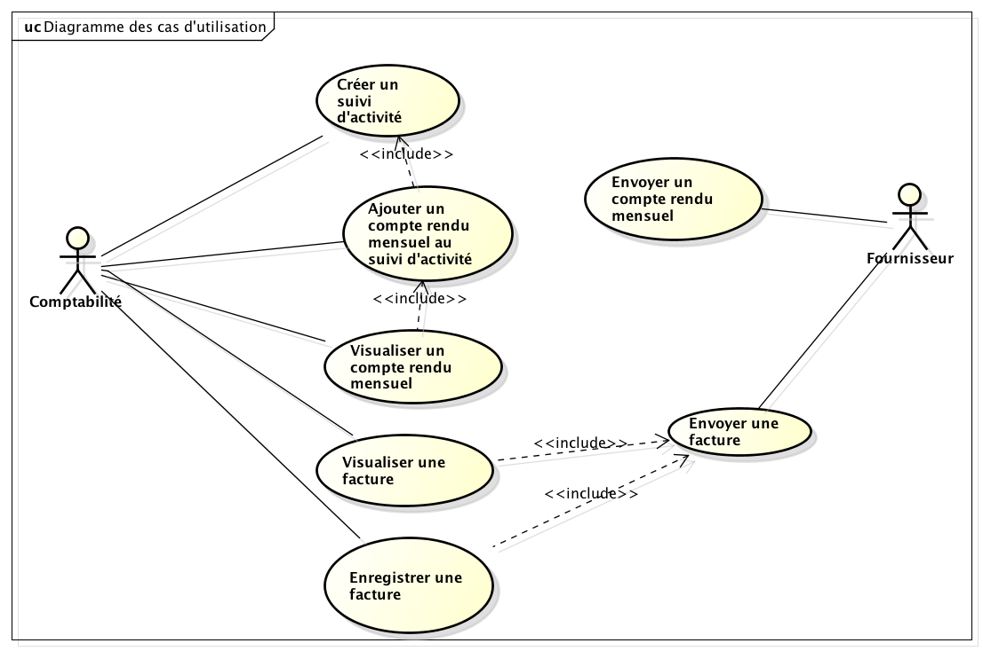

## Mise en œuvre des fonctionnalités

Pour chacun de ces diagrammes, l’authentification est nécessaire pour réaliser les scénarios mais pour clarifier au mieux, nous avons préféré éviter de surcharger ces diagrammes avec un fragment « Ref vers Authentification »

* Authentifier un utilisateur :

Titre : Authentifier un utilisateur

Acteur principal : Actor0 peut être le chargé d’affaire, le client, le fournisseur ou le back-office

Objectifs : Distinguer les accès entre les différents types d’utilisateur

Pré-conditions : L’utilisateur possède un compte stocké dans la base de données

Post condition : L’utilisateur est connecté et peut donc accéder à ses différentes fonctionnalités.

Flot d’évènements :

1. L’utilisateur clique sur le bouton « S’authentifier »
2. La page d’authentification s’affiche
3. L’utilisateur rentre son login et son password
4. L’utilisateur valide son identification
5. Le système accède à la table « Account » dans la base de données et valide que l’authentification est correcte
6. L’utilisateur est connecté et renvoyer sur la page d’accueil comportant ses différentes fonctionnalités

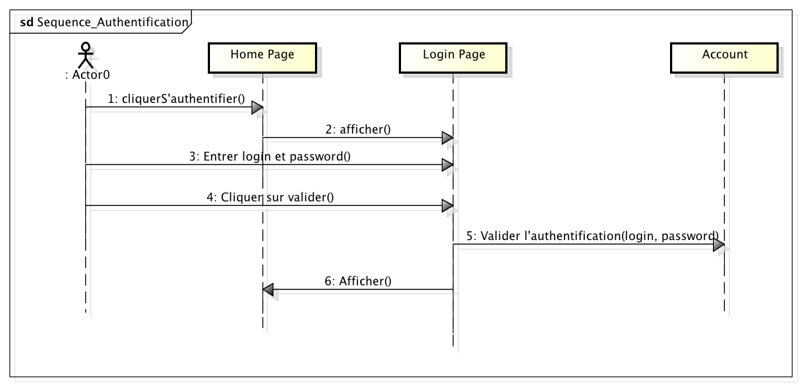

### Détails de la « Gestion des demandes des clients »

* Ajouter un client :

Titre : Ajouter un client

Acteur principal : Chargé d’affaire

Acteur secondaire :

Objectifs : Référencer les clients

Pré-conditions : Le client a formulé un besoin

Post-conditions : Le chargé d’affaire associe sa demande

Exigences non fonctionnelles :

Flot d’évènements :

1. Le chargé d’affaire clique sur le bouton « Ajouter un client »
2. Le chargé d’affaire remplit un formulaire avec les informations du client
   1. Le type de client n’existe pas, le chargé d’affaire créé un nouveau type de client
   2. Le client existe déjà dans la base, le système envoie une notification
3. Le client a été ajouté dans le système

* 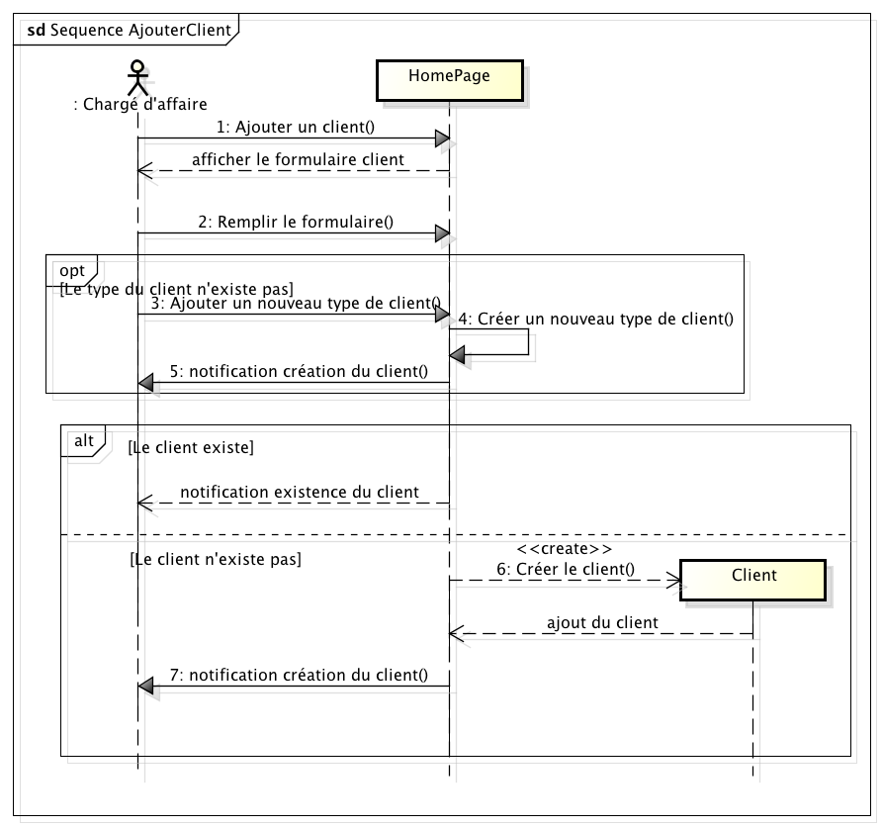Editer un client :

Titre : Editer un client

Acteur principal : Chargé d’affaire

Acteur secondaire :

Objectifs : Modifier les informations du client

Pré-conditions : Le client existe déjà dans le système

Post-conditions : Les informations du client ont été mises à jour

Exigences non fonctionnelles :

Flot d’évènements :

1. Le chargé d’affaire clique sur le bouton « Editer un client »
2. Le chargé d’affaire sélectionne les informations du client à modifier
3. 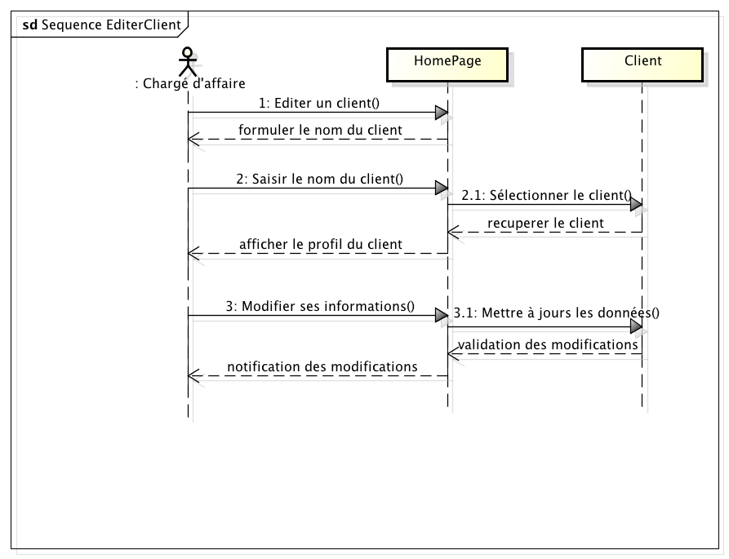Le profil du client a été modifié dans le système

* Consulter son profil :

Titre : Consulter son profil

Acteur principal : Client

Acteur secondaire :

Objectifs : Consulter ses informations

Pré-conditions : Le client existe déjà dans le système

Post-conditions : Le client consulte ses informations

Exigences non fonctionnelles :

Flot d’évènements :

1. Le client clique sur le bouton « Profil »
2. Le système cherche son profil dans la base
3. Le client consulte ses informations

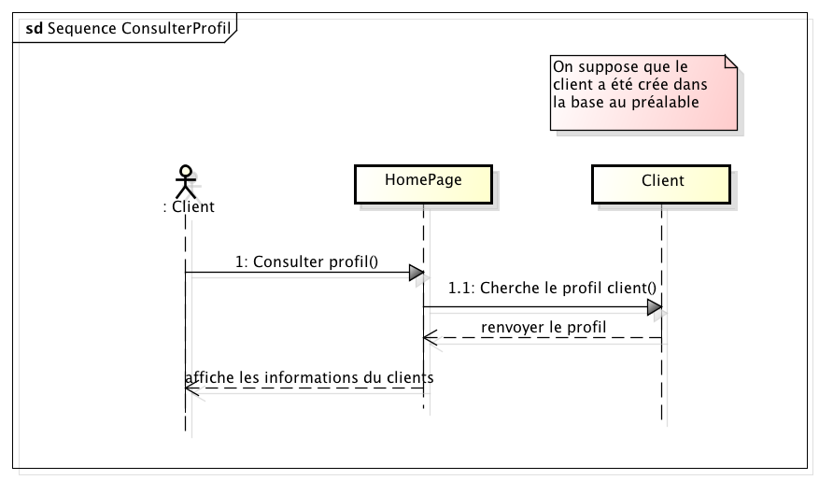

* Attacher une annonce :

Titre : Attacher une annonce à un client

Acteur principal : Chargé d’affaire

Acteur secondaire : Client

Objectifs : Associer la demande du client avec son profil

Pré-conditions : Le client a émis un besoin et a été crée dans le système

Post-conditions : Le chargé d'affaire présente les fournisseurs potentiels

Flots d'évènements :

1. Le chargé d’affaire clique sur le bouton attacher une annonce
2. Le système recherche l’annonce dans sa base
   1. L’annonce n’existe pas, le chargé d’affaire la créer
3. Le chargé d’affaire sélectionne le client pour lequel il veut attacher l’annonce
4. Le système valide l’association

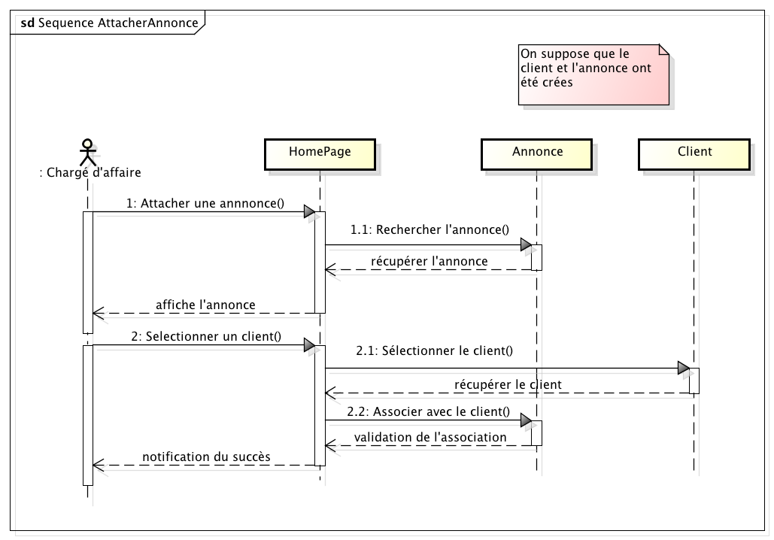

* Publier une annonce :

Titre : Publier une annonce cliente

Acteur principal : Chargé d’affaire

Acteur secondaire :

Objectifs : Formaliser la demande du client

Pré-conditions : Le client a émis un besoin

Post-conditions : Les fournisseurs peuvent consulter l’annonce

Flots d'évènements :

1. Le chargé d'affaire clique sur le bouton publier une annonce
2. Le système renvoi un formulaire
3. Le chargé d’affaire remplit avec les besoins du client
4. Le système publie l’annonce du client

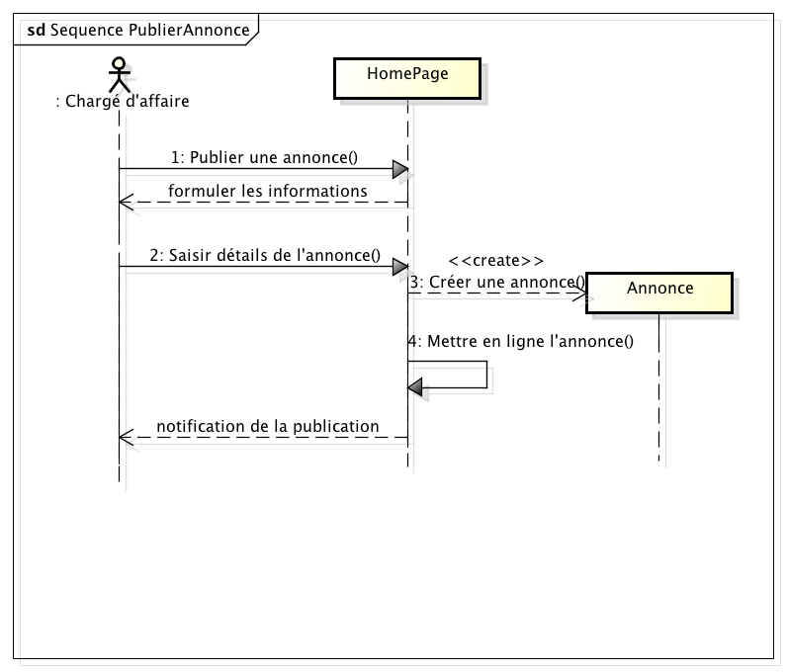

* Editer une annonce :

Titre : Editer une annonce cliente

Acteur principal : Chargé d’affaire

Acteur secondaire :

Objectifs : Modifier la demande du client

Pré-conditions : L’annonce a été associée à un client

Post-conditions : Le client peut voir ses nouveaux besoins

Flots d'évènements :

1. Le chargé d'affaire clique sur le bouton éditer une annonce
2. Le système interroge le chargé d’affaire sur l’annonce de quel client qu’il souhaite modifier
3. Le chargé d'affaire sélectionne le client
4. Le système affiche le profil du client et son annonce
5. Le chargé d’affaire modifie l’annonce
6. Le chargé d’affaire enregistre ses modifications
7. Le système met à jour le profil du client et l’annonce

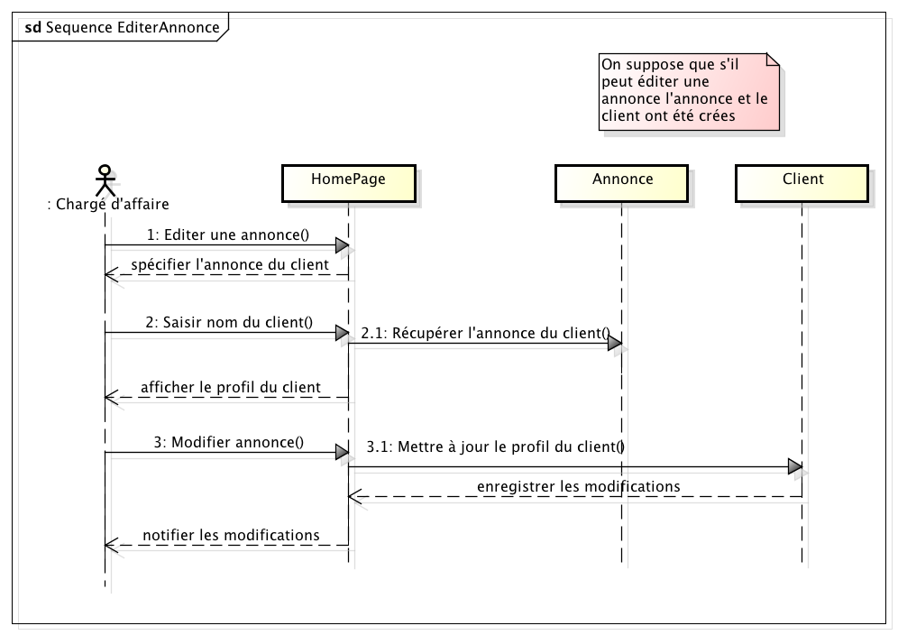

* Créer une annonce :

Titre : Créer une annonce cliente

Acteur principal : Client

Acteur secondaire :

Objectifs : Le client émet un besoin d’un fournisseur

Pré-conditions : Le client doit s’authentifier

Post-conditions : Le client peut mettre son annonce en ligne

Flots d'évènements :

1. Le client consulte son profil
2. Le client créer une annonce
3. Le système notifie le chargé d’affaire de la création de l’annonce

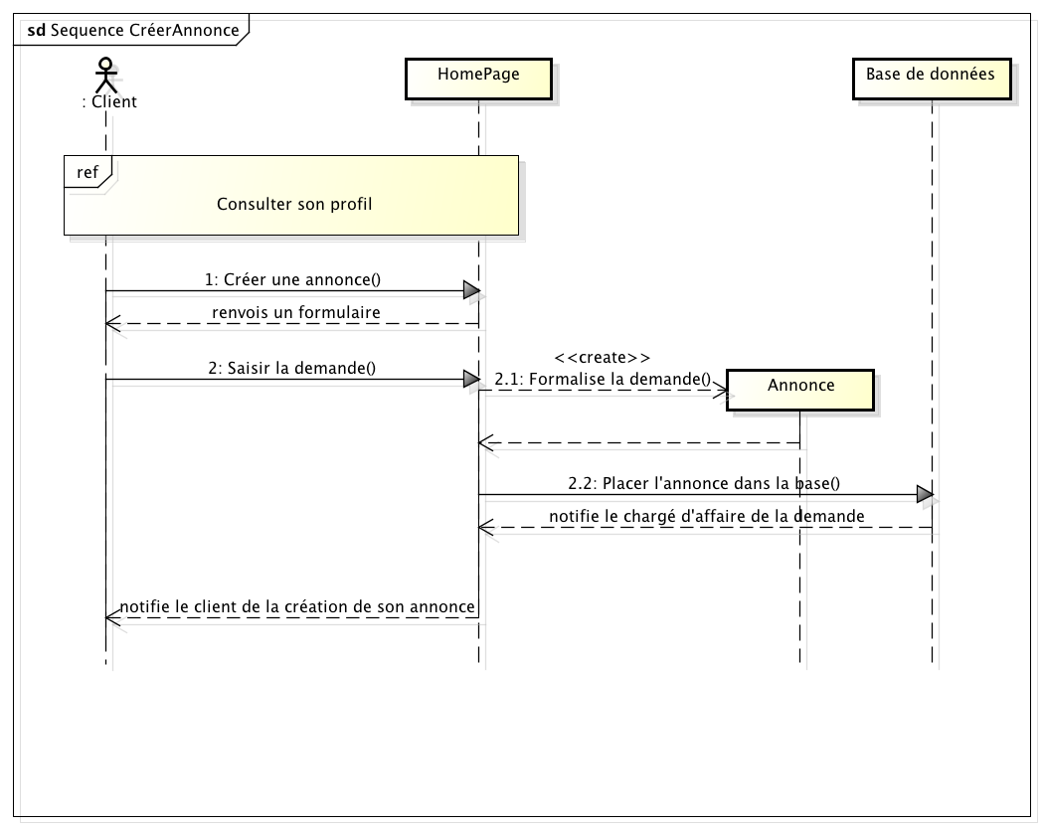

### Détails de la « Gestion de la recherche des fournisseurs »

* Planifier un entretien :

Titre : Planifier un entretien

Acteur principal : Chargé d’affaire, client, fournisseur, planning, ticket d’entretien

Acteur secondaire :

Objectifs : Référencer les entretiens

Pré-conditions : Le client à sélectionner les fournisseurs potentiels

Post-conditions : Le planning comporte le ticket d’entretien

Flots d'évènements :

1. Le chargé d’affaire clique sur le bouton « Planifier un entretien »
2. Le système affiche un formulaire
3. Il sélectionne un client
4. Il sélectionne un fournisseur ou lui même
5. Il saisie les informations correspondant à l’entretien
6. Il clique sur « créer un ticket entretien »
7. 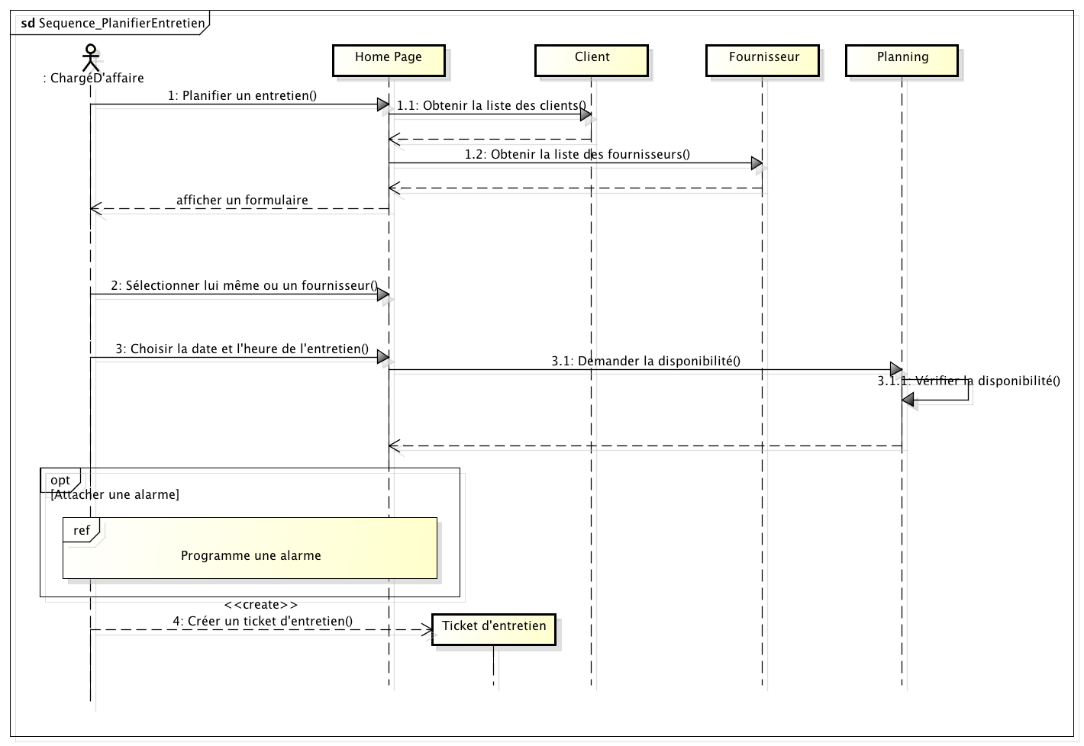Le système envoie une notification

* Affecter une relation entre un fournisseur et un client:

Titre : Affecter une relation entre un fournisseur et un client

Acteur principal : Chargé d’affaire, client, fournisseur

Acteur secondaire :

Objectifs : Référencer les différentes collaborations à n’importe quel moment dans l’entreprise

Pré-conditions : Le client a validé le fournisseur adéquat

Post-conditions : Le client et le fournisseur peuvent s’échanger des informations à travers le logiciel

Flots d'évènements :

1. Le chargé d’affaire clique sur le bouton « Affecter une relation entre un client et un fournisseur »
2. Le système renvoie un formulaire
3. Il sélectionne un client
   1. Si un fournisseur est en attente de validation et la liste est vide et la date est supérieure à la date limite alors contacter le client
4. Il sélectionne un fournisseur
5. 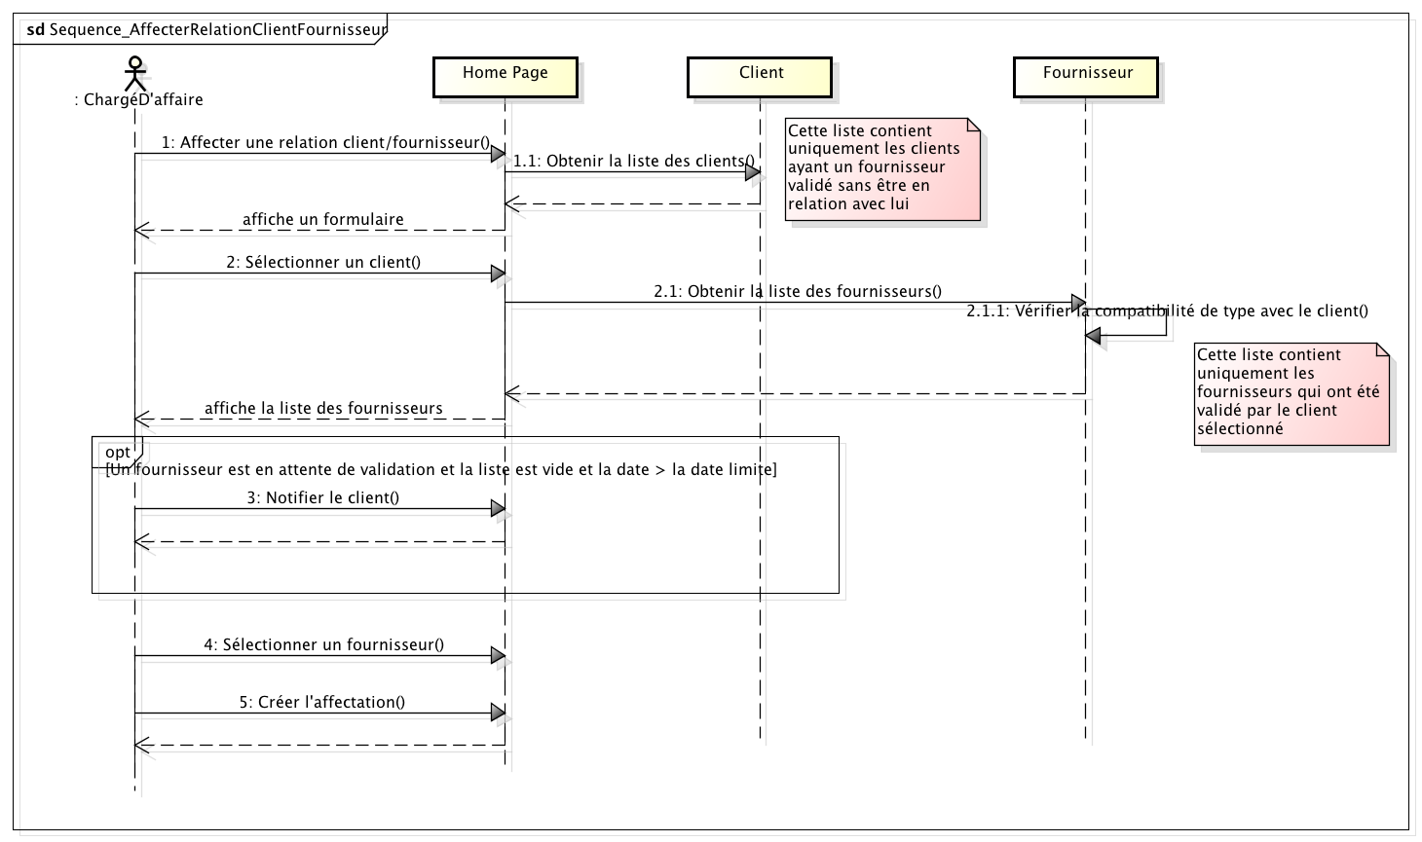Le chargé d’affaire clique sur le bouton « Créer l’affectation »

* Valider un fournisseur adéquat:

Titre : Valider un fournisseur adéquat

Acteur principal : Client, fournisseur

Acteur secondaire :

Objectifs : Valider un fournisseur adéquat

Pré-conditions : Le back-office et le chargé d’affaire ont sélectionné des fournisseurs potentiels

Post-conditions : Le chargé d’affaire peut affecter une relation client/fournisseur

Flots d'évènements :

1. Le client clique sur le bouton « Valider un fournisseur »
2. Le système affiche la liste des fournisseurs
3. Le client sélectionne un fournisseur
4. 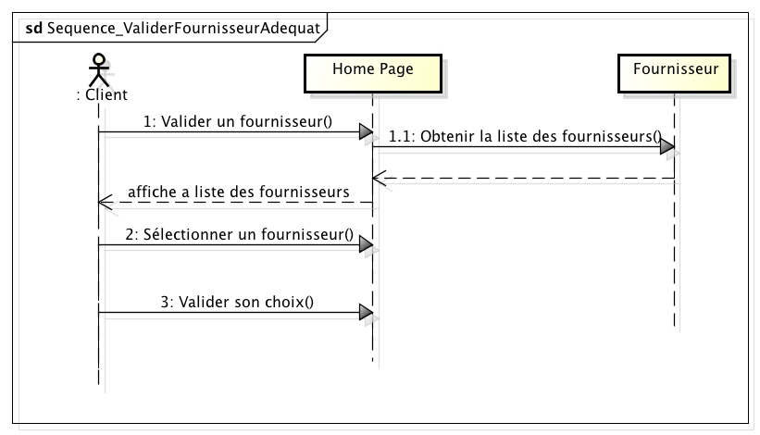Il valide son choix

* Attacher une annonce client à un fournisseur :

Un client peut avoir plusieurs annonces

Titre : Attacher une annonce client à un fournisseur

Acteur principal : Back-office, client, fournisseur

Acteur secondaire :

Objectifs : Publier l’annonce à tous les fournisseurs attachés

Pré-conditions : Le fournisseur doit être du même type que le client

Post-conditions : Les fournisseurs attachés peuvent consulter l’annonce

Flots d'évènements :

1. Le back-office clique sur le bouton « Attacher une annonce client à un fournisseur »
2. Il sélectionne un client
3. Il sélectionne une annonce
4. Il sélectionne le(s) fournisseur(s)
5. 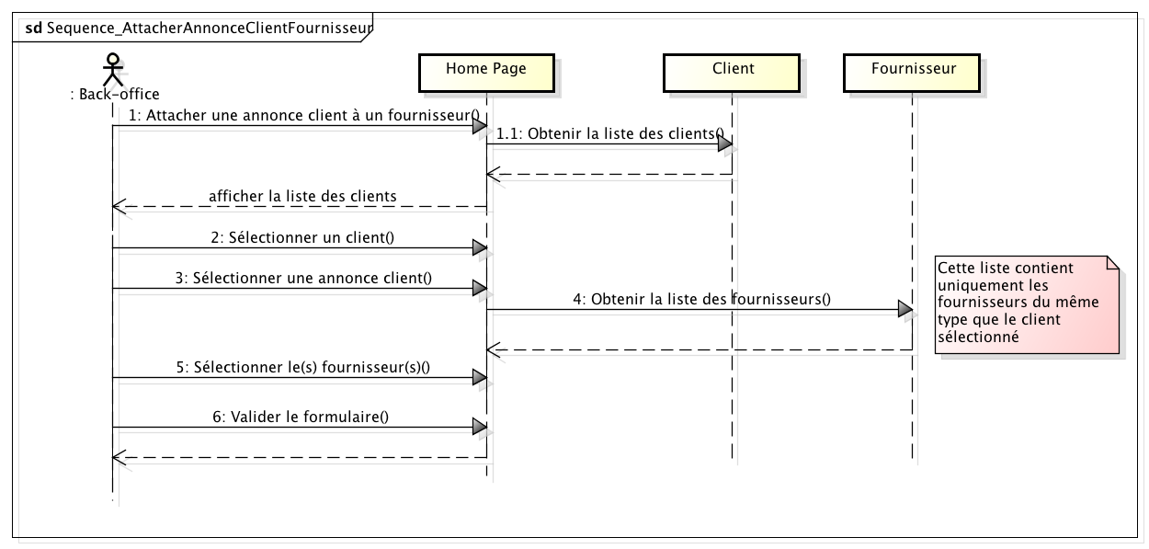Il valide le formulaire

A SUPPRIMER

* Publier une annonce client :

Titre : Publier une annonce client

Acteur principal : Annonce, fournisseur

Acteur secondaire :

Objectifs : Alerter tous les annonceurs attachés à l’annonce

Pré-conditions : L’annonce est attaché à au moins 1 fournisseur

Post-conditions : Les fournisseurs peuvent visualiser l’annonce

Flots d'évènements :

1. Le back-office clique sur le bouton « Publier une annonce client »
2. Il sélectionne une annonce client
3. Il valide la publication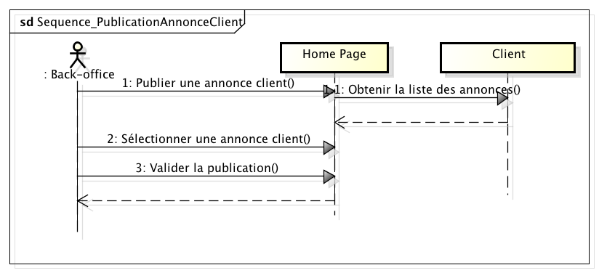

* Demander un entretien

Titre : Demander un entretien

Acteur principal : Fournisseur

Acteur secondaire :

Objectifs : Postuler pour une annoncer

Pré-conditions : L’annonce a été publiée

Post-conditions : Le client peut visualiser les fournisseurs potentiels et intéressés par l’annonce

Flots d'évènements :

1. Le fournisseur clique sur le bouton « Consulter le profil client»
2. Il choisit l’annonce du client
3. Il clique sur le bouton « Demander un entretien »
4. 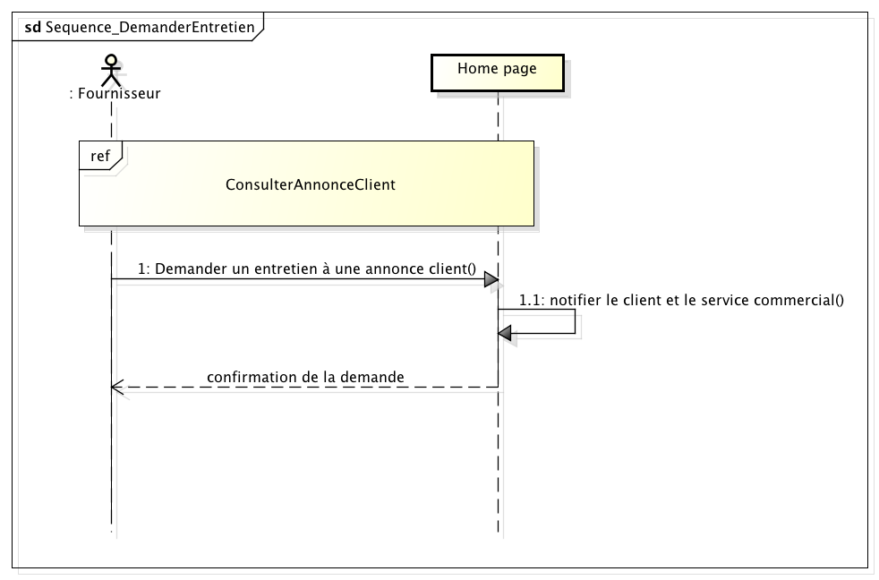Le système informe le service commercial et le client de la demande.

* Créer un CV en ligne

Titre : Créer un CV en ligne

Acteur principal : Fournisseur

Acteur secondaire :

Objectifs : Postuler pour une annoncer

Pré-conditions : Son profil a été créé

Post-conditions : Le client et le service commercial peut visualiser le CV du fournisseur

Flots d'évènements :

1. Le fournisseur consulte son profil
2. Le fournisseur créer son CV en ligne
3. Le système notifie le chargé d’affaire de la création de l’annonce

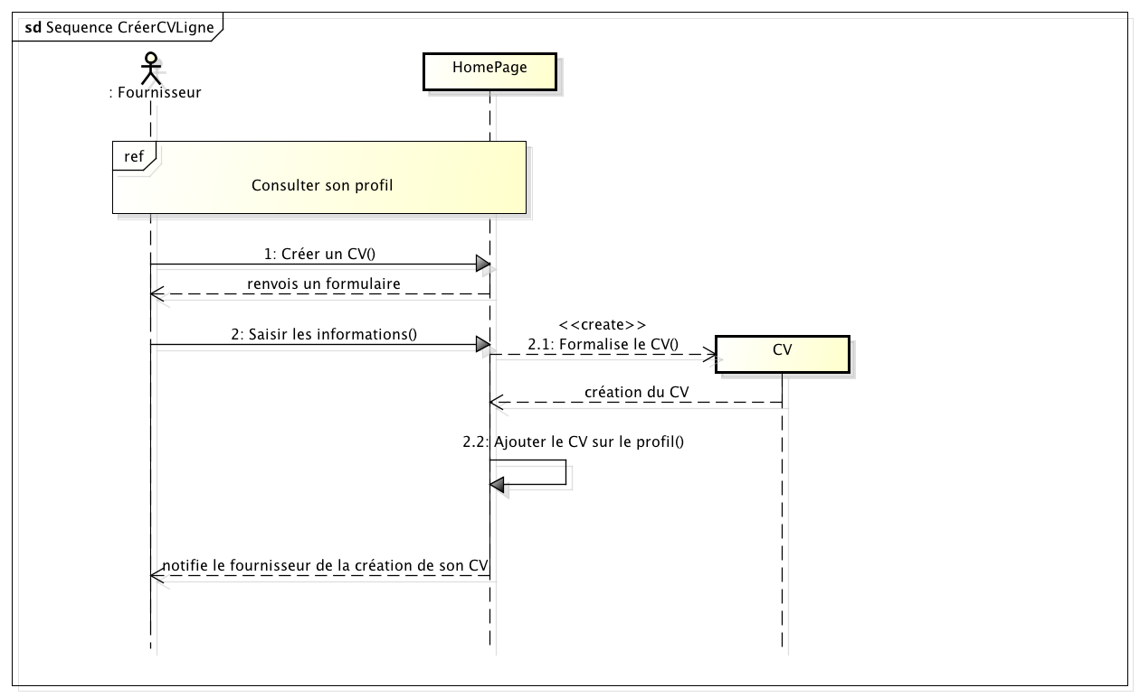

### Détails de la « Gestion des contrats »

* Etablir un contrat type :

Titre : Etablir un contrat type

Acteur principal : Chargé d’affaire

Acteur secondaire :

Objectifs : Avoir un modèle de référence pour éviter les incohérences et incomplétudes

Pré-conditions : Avoir un minimum d’informations

Post-conditions : Créer un contrat à partir de ce contrat type

Flots d'évènements :

### Le chargé d’affaire clique sur le bouton « Etablir un contrat type »

1. Il saisie les informations
2. Il valide le contrat

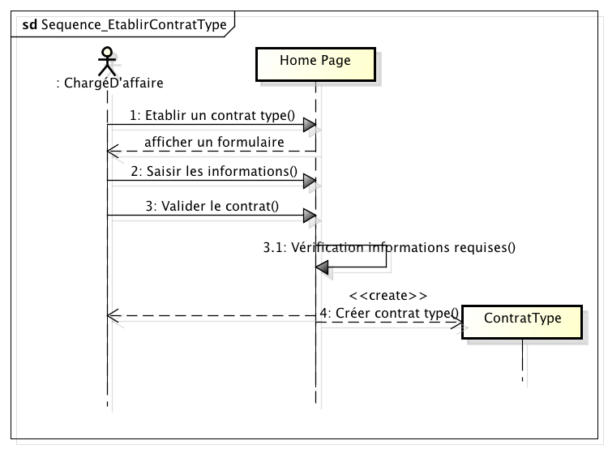

* Editer un contrat type :

Titre : Editer un contrat type

Acteur principal : Chargé d’affaire

Acteur secondaire :

Objectifs : Modifier un contrat type déjà existant

Pré-conditions : Avoir établi un contrat type

Post-conditions : Le contrat type a été mis à jour

Flots d'évènements :

1. Le chargé d’affaire clique sur le bouton « Editer un contrat type »
2. Il sélectionne un contrat type
3. Il modifie les informations souhaitées
4. Il valide le contrat

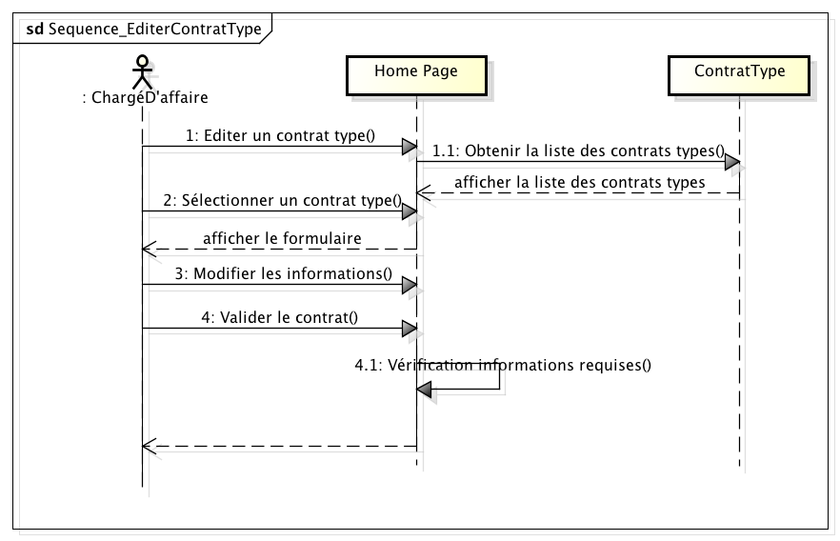

* Créer un contrat :

Titre : Créer un contrat

Acteur principal : Chargé d’affaire

Acteur secondaire :

Objectifs : Formaliser légalement des exigences à respecter

Pré-conditions : Avoir au moins un contrat type

Post-conditions : Le contrat est plus complet qu’un contrat type

Flots d'évènements :

### Le chargé d’affaire clique sur le bouton « Créer un contrat »

### Il sélectionne un contrat type

1. Il complète le contrat
2. Il valide le contrat

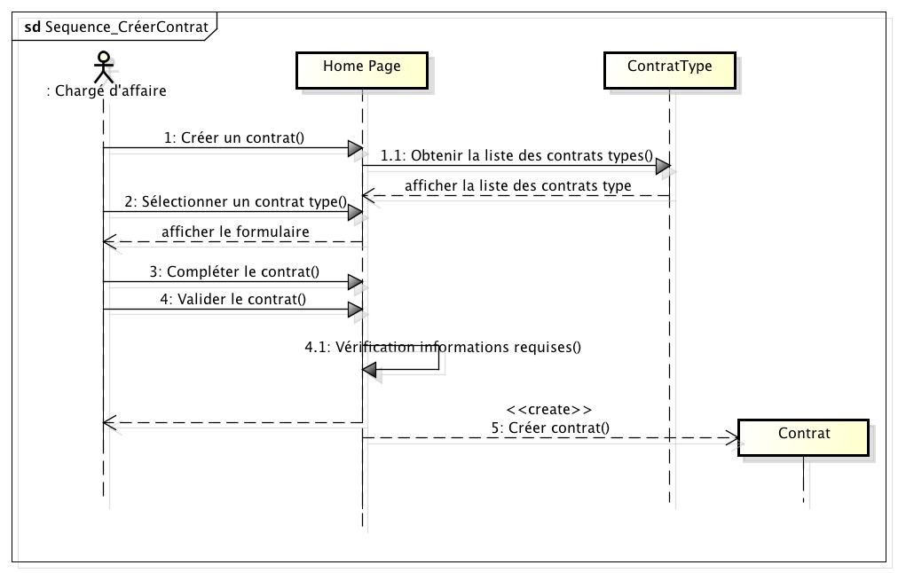

* Attacher un contrat :

Titre : Attacher un contrat

Acteur principal : Chargé d’affaire

Acteur secondaire :

Objectifs : Savoir les contrats rattachés aux partenaires

Pré-conditions : Avoir créé un contrat ou contrat type

Post-conditions : En sélectionnant le partenaire, on peut visualiser le contrat

Flots d'évènements :

### Le chargé d’affaire clique sur « Attacher un contrat »

1. Il sélectionne le type de partenaire
2. Il sélectionne le partenaire
3. Il sélectionne le contrat ou le contrat type
4. Il valide l’attachement

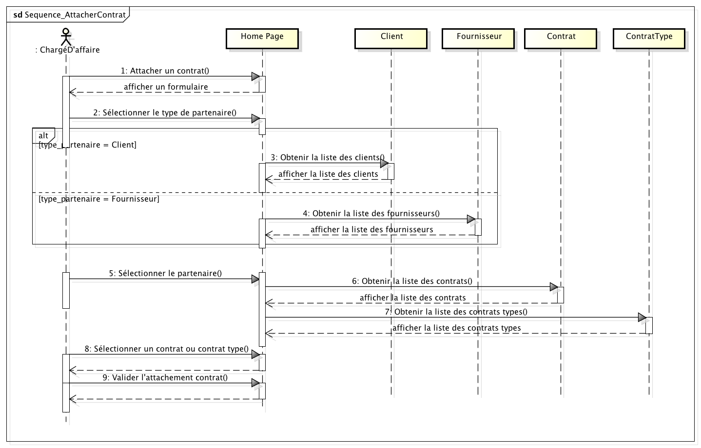

* Ajouter des contrats au référentiel:

Cette fonctionnalité permet essentiellement de distinguer les contrats validés pour l’affectation des différentes collaborations.

Titre : Ajouter des contrats au référentiel

Acteur principal : Chargé d’affaire

Acteur secondaire :

Objectifs : Isoler les contrats validés et signés dont l’activité est en cours

Pré-conditions : Le partenaire a signé le contrat qui lui été attaché

Post-conditions : Le contrat est visible dans le référentiel

Flots d'évènements :

1. Le chargé d’affaire clique sur le bouton « Ajouter des contrats au référentiel »
2. Il sélectionne un contrat
3. Il valide

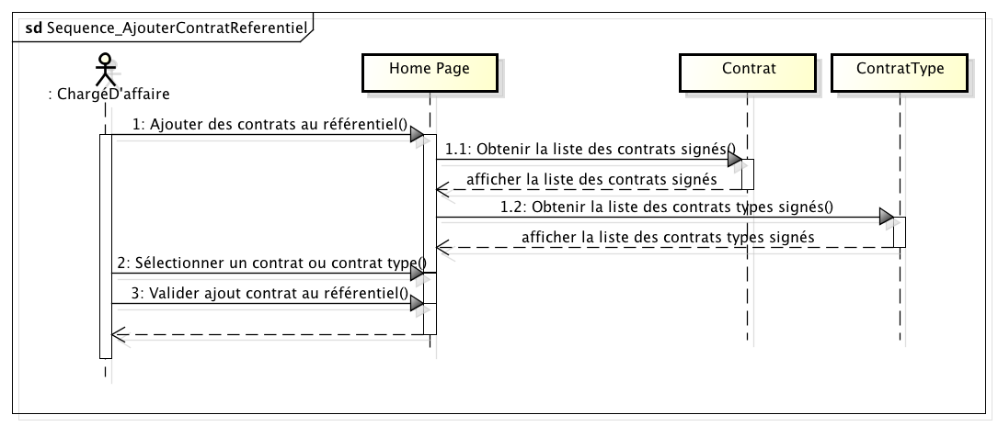

* Affecter une relation entre un fournisseur et un client :

Titre : Affecter une relation entre un fournisseur et un client

Acteur principal : Chargé d’affaire

Acteur secondaire :

Objectifs : Référencer les différentes collaborations et établir des liaisons entre chacune

Pré-conditions : Le fournisseur et le client doivent avoir un contrat dans le référentiel

Post-conditions : Visualiser la collaboration et permettre une liaison entre le client et le fournisseur

Flots d'évènements :

1. Le chargé d’affaire clique sur le bouton « Affecter une relation entre un fournisseur et un client »
2. Il sélectionne un type de collaboration
3. Il sélectionne un client
4. Il sélectionne un fournisseur
5. Il valide la relation

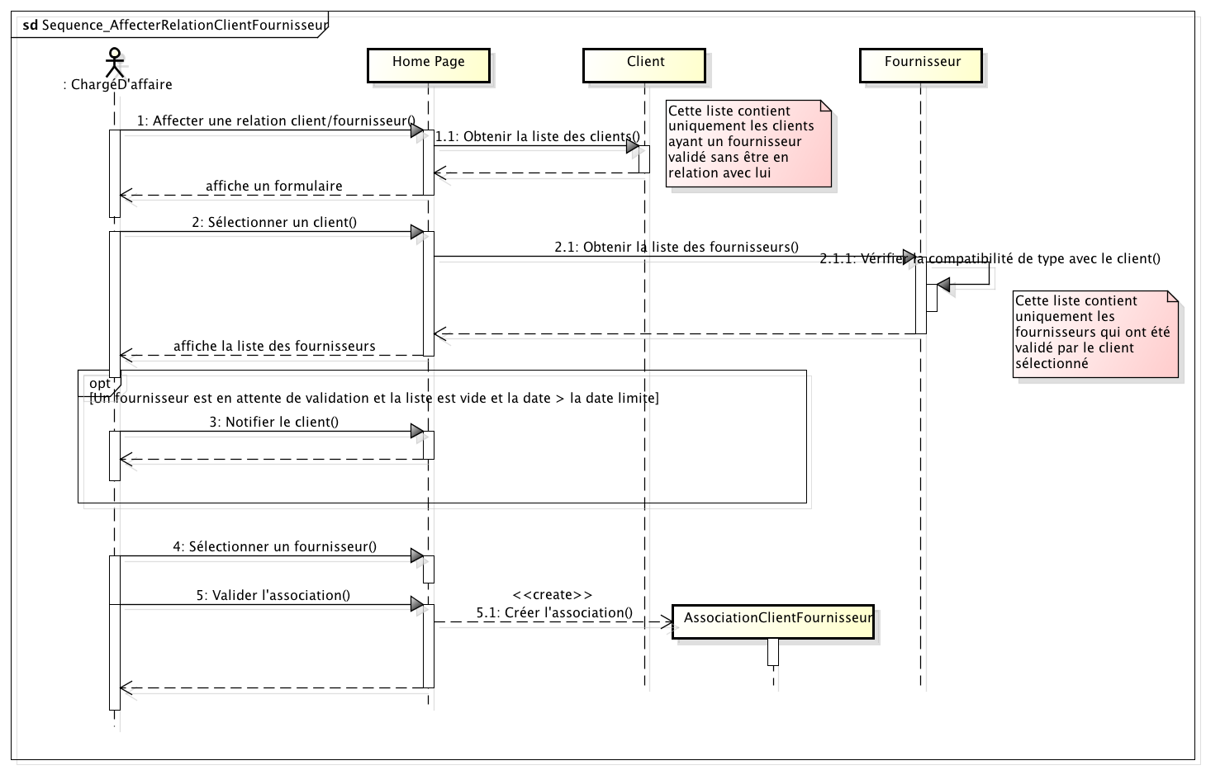

* Supprimer un contrat au référentiel :

Titre : Supprimer un contrat au référentiel

Acteur principal : Chargé d’affaire

Acteur secondaire :

Objectifs : Garder dans le référentiel uniquement les contrats dont la mission n’est pas terminée

Pré-conditions : Le contrat est dans le référentiel et la mission est terminée

Post-conditions : Le contrat n’est plus visible dans le référentiel

Flots d'évènements :

1. Le chargé d’affaire clique sur le bouton « Supprimer un contrat au référentiel »
2. Il sélectionne un contrat
3. Il valide la suppression

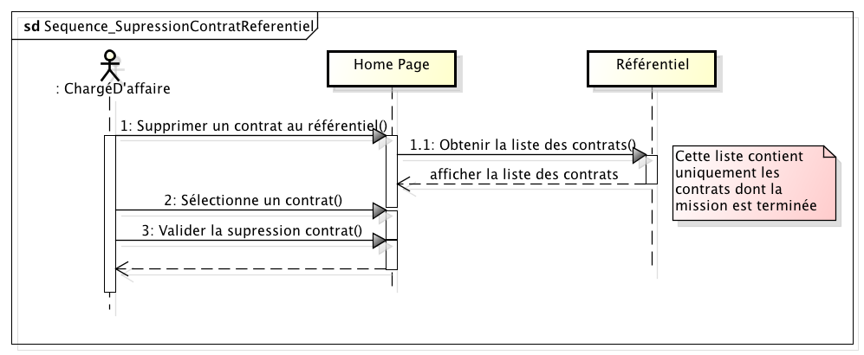

### Détails de la « Gestion des suivis des fournisseurs »

* Ajouter un compte rendu mensuel au suivi d’activité

Titre : Ajouter un compte rendu mensuel au suivi d’activité

Acteur principal : Comptabilité

Acteur secondaire :

Objectifs : Suivre l’activité du fournisseur

Pré-conditions : Le fournisseur a commencé sa mission

Post-conditions : La comptabilité peut comparer avec la facture du fournisseur

Flots d'évènements :

1. La comptabilité clique sur le bouton « Ajouter un compte rendu »
2. La comptabilité renseigne le nom du fournisseur
3. Le système renvoi le suivi d’activité correspondant au fournisseur renseigné
4. La comptabilité met à jour le suivi d’activité avec le compte rendu mensuel

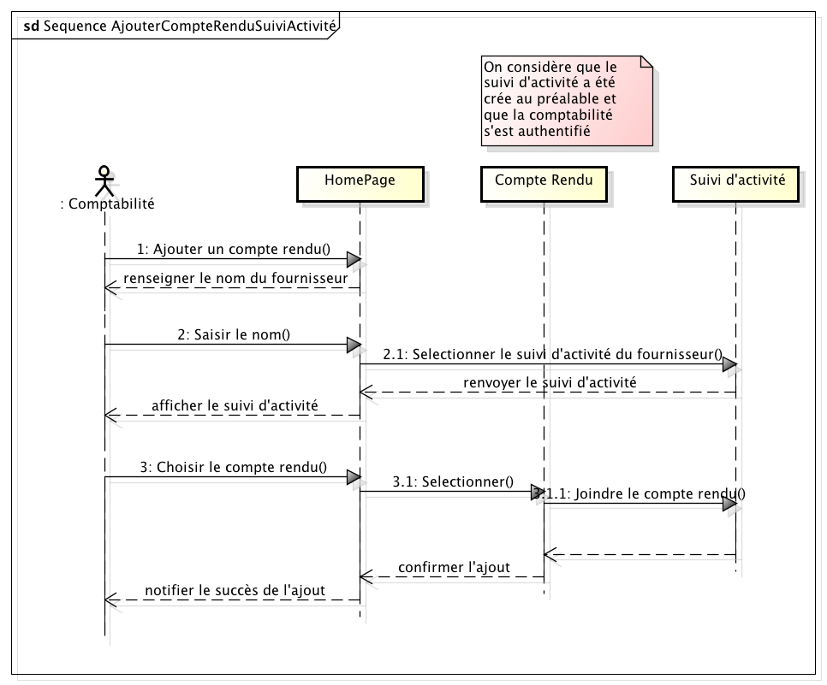

* Visualiser une facture

Titre : Visualiser une facture

Acteur principal : Comptabilité

Acteur secondaire :

Objectifs : Comparer la facture avec le suivi d’activité

Pré-conditions : Le fournisseur a terminé sa mission

Post-conditions : La comptabilité règle la facture du fournisseur

Flots d'évènements :

1. La comptabilité clique sur le bouton « Visualiser une facture »
2. La comptabilité renseigne le nom du fournisseur
3. Le système renvois la facture correspondante au fournisseur renseigné

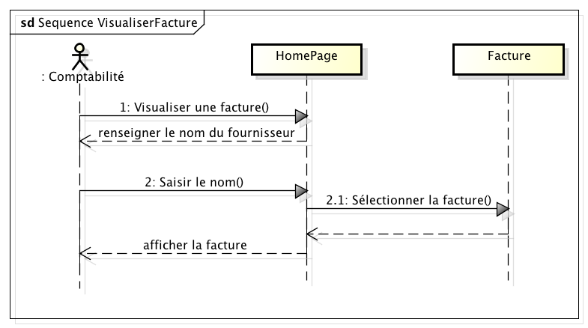

* Enregistrer une facture

Titre : Enregistrer une facture

Acteur principal : Comptabilité

Acteur secondaire :

Objectifs : Garder une trace du paiement du fournisseur

Pré-conditions : Le fournisseur a envoyé sa facture

Post-conditions : La comptabilité clôture la mission du fournisseur

Flots d'évènements :

1. La comptabilité clique sur le bouton « Enregistrer une facture »
2. La comptabilité renseigne le nom du fournisseur
3. Le système renvois la facture correspondante au fournisseur renseigné

* Envoyer un compte rendu mensuel

Titre : Envoyer un compte rendu mensuel

Acteur principal : Fournisseur

Acteur secondaire :

Objectifs : Remonter les activités du fournisseur

Pré-conditions : Le fournisseur a commencé sa mission

Post-conditions : La comptabilité ajoute au suivi d’activité

Flots d'évènements :

1. Le fournisseur clique sur le bouton « Envoyer un compte rendu mensuel»
2. Le
3. Le système renvois la facture correspondante au fournisseur renseigné

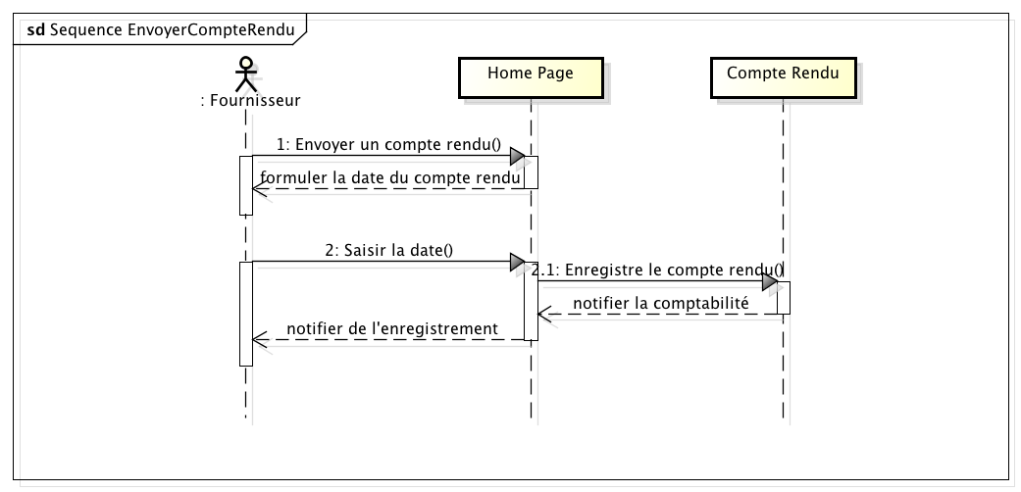

## Modélisation statique du systeme d’information

Dans cette nouvelle phase, nous appliquerons les concepts du domaine en décomposant notre modèle de domaine général de notre système d’information en 3 sous domaines. Afin de réaliser

### Sous domaine de la gestion des demandes des clients

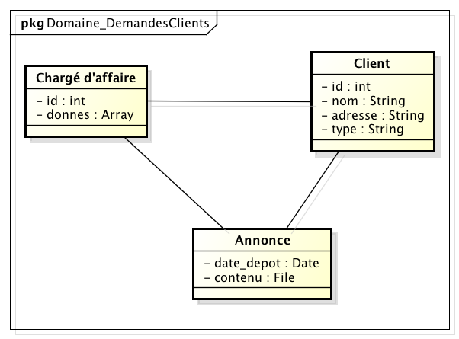

### Sous domaine de la gestion des recherches de fournisseurs

Nous avons jugé intéressant d’isoler dans une classe d’association la collaboration entre un client et un fournisseur puisqu’à la suppression de l’un entrainerait forcément la suppression de cette collaboration. Dans la base de données, cela viendrait à utiliser des clés étrangères faisant références aux identifiants de chaque entité et de mettre pour la suppression « ON CASCADE ».

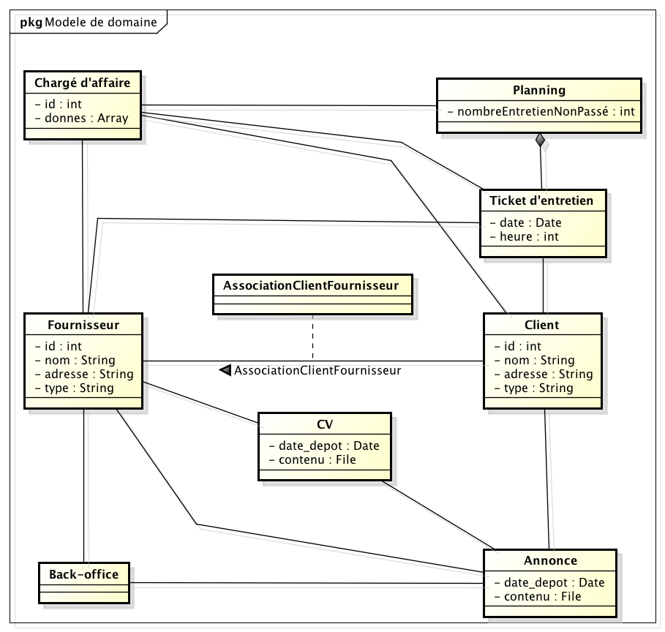

### Sous domaine de la gestion des suivis contrats

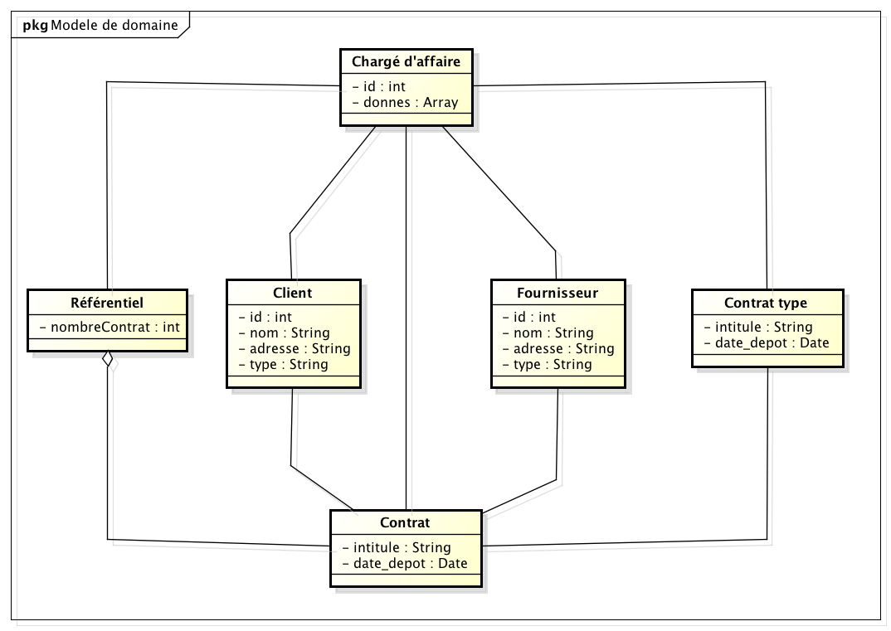

### Sous domaine de la gestion des suivis fournisseurs

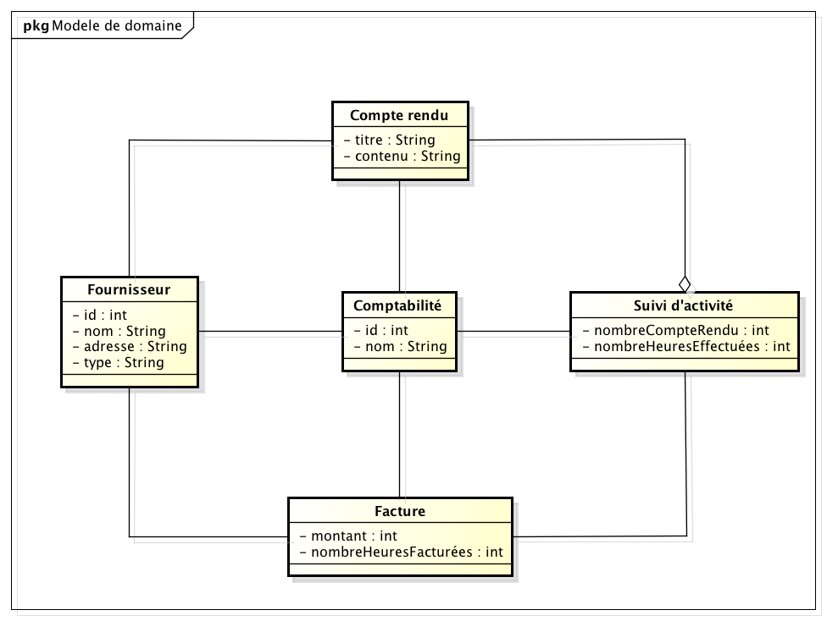

# Conception du nouveau systeme d’information

## Diagramme de classe – termes du domaine

Une fois après avoir cerné toutes les fonctionnalités de l’ancien système d’information, nous allons illustrer les relations de notre nouveau système d’information avec la base de données grâce aux diagrammes de classes.

### Terme du sous domaine de la gestion des demandes des clients

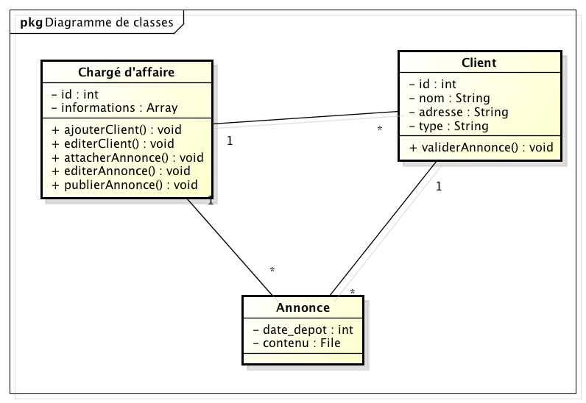

### Terme du sous domaine de la gestion des recherches de fournisseurs

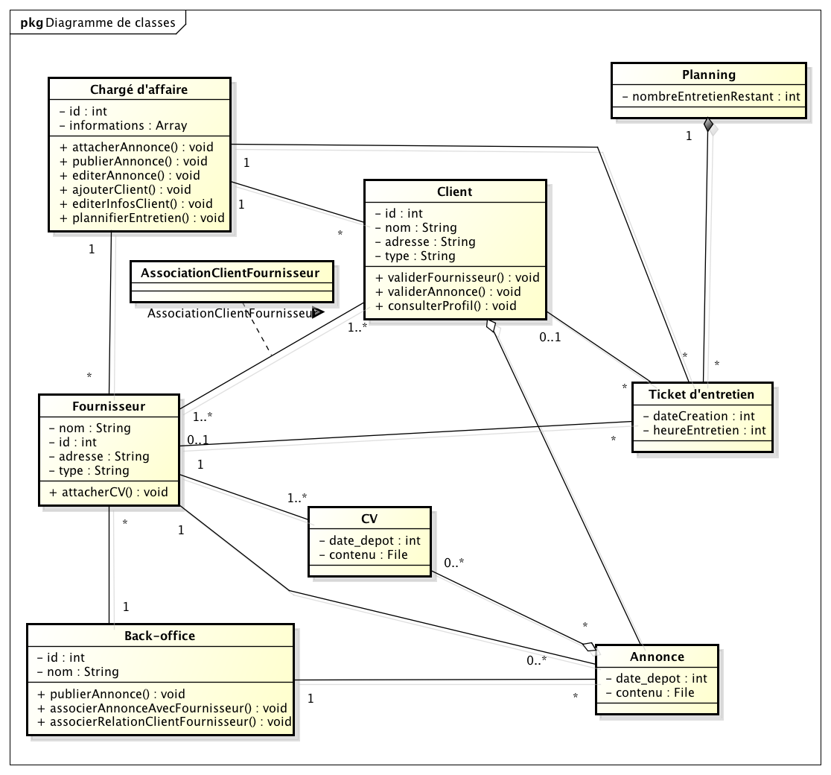

### Terme du sous domaine de la gestion des contrats

#### Diagramme de classes de « Recherche fournisseur »

Dans ce diagramme, nous avons deux agrégations et une composition :   
- Si le planning est supprimé, alors le ticket d’entretien est supprimé également.  
- Les annonces agrègent plusieurs CV mais si l’annonce est supprimée, les CV existent encore.  
- Les clients agrègent également plusieurs annonces mais si ils sont supprimés de la base les annonces peuvent encore exister.

### Terme du sous domaine de la gestion des suivis des contrats

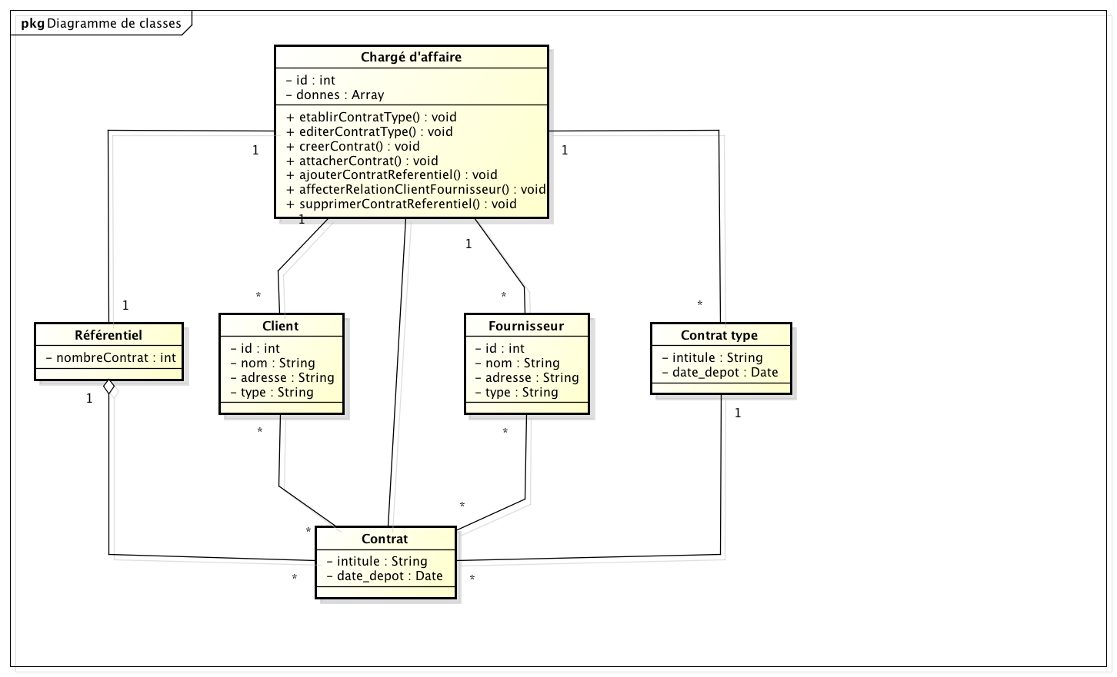

### Terme du sous domaine de la gestion des suivis des fournisseurs

## Diagramme de d’états-transitions – evolution des objets

Nous allons nous servir du diagramme d’états-transitions après avoir étudier les interactions  
des objets métiers du système. Désormais, nous allons nous intéresser à leur cycle de vie dans notre nouveau système d’information. Ainsi, nous pouvons représenter les différents états d’un objet pour de la réalisation d’une tâche. C’est pourquoi nous avons décidé de modéliser quatre diagrammes : « Annonce », « Contrat », « Ticket d’entretien » et « Facture ».

### Macintosh HD:Documents:Ingénieur:IF02:ProjetIF02P14:Diagramme d'états-transitions:Etats-transitions Annonce.pngEvolution de l’objet « Annonce »

#### Diagramme de états-transitions de « Annonce »

### Macintosh HD:Documents:Ingénieur:IF02:ProjetIF02P14:Diagramme d'états-transitions:Etats-transitions Contrat V2.pngEvolution de l’objet « Contrat»

#### Diagramme d’états-transitions de « Contrat »

### Evolution de l’objet « Ticket d’entretien»

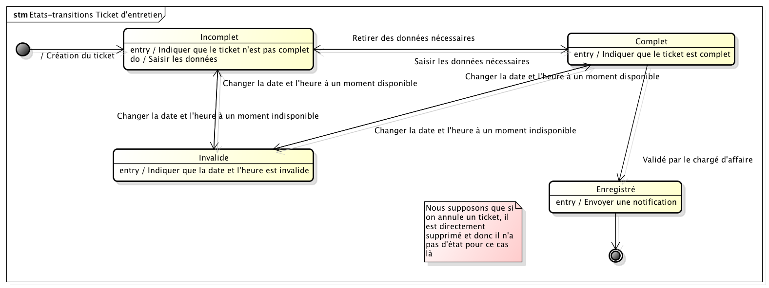

### Evolution de l’objet « Compte rendu»

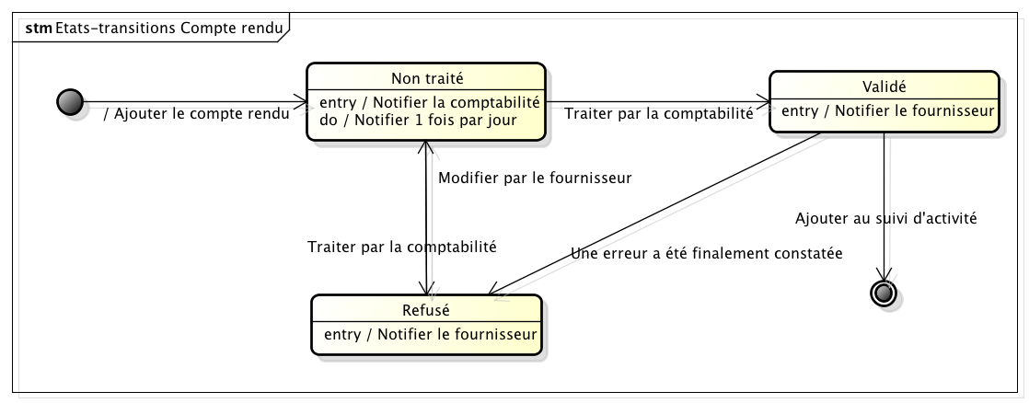

### Evolution de l’objet « Facture»

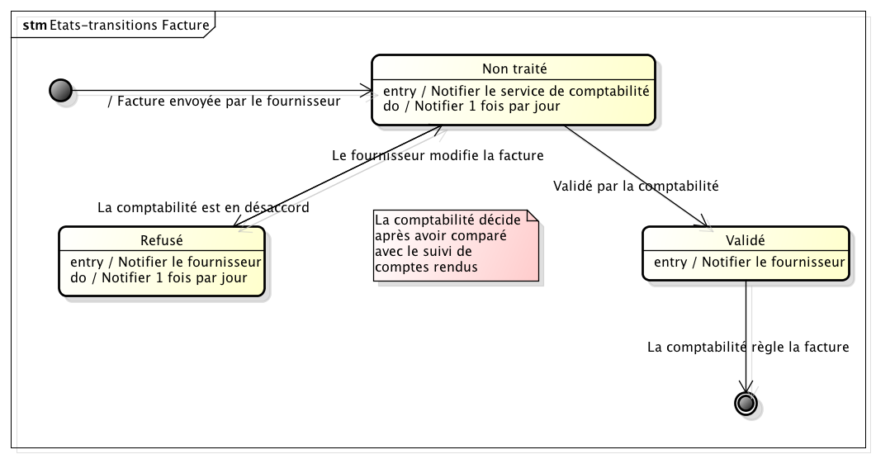

# Conclusion

Ainsi, après une phase d’analyse durant laquelle nous avons défini les besoins de BNK et après une phase de conception où nous avons défini notre solution, nous avons pu proposer un nouveau système d’information. Ce dernier permettra à l’entreprise d’améliorer nettement la gestion de leurs fournisseurs et leurs clients ainsi que la gestion de leurs contrats.

La mise en place de ce logiciel devrait faciliter beaucoup de choses dans cette entreprise mais nous pourrions aller encore plus loin. Par exemple, nous pourrions imaginer derrière la liaison entre les clients et fournisseurs, la possibilité de discuter en ligne. Cela permettrait d’harmoniser la communication et de laisser une trace en interne de leurs échanges.

Tout au long de ce projet nous avons donc joué le rôle de la maîtrise d’œuvre afin de réaliser les axes définis par la maîtrise d’ouvrage. Cependant, pour réaliser ce travail nous pouvions nous appuyer seulement sur la feuille de sujet. Nous avons donc dû prendre plusieurs hypothèses afin de pouvoir avancer dans notre conception. Il n’était pas possible pour nous d’aller sur le terrain et de parler directement avec les employés afin d’isoler clairement le besoin. Cela ne nous a pas pour autant empêché d’essayer de proposer une solution fonctionnelle pour cette entreprise.